Московский государственный технический университет

имени Н. Э. Баумана

Факультет Информатика и системы управления

Кафедра Компьютерные системы и сети

«УТВЕРЖДАЮ»

# Заведующий кафедрой ИУ-6

_________ Сюзев В.В.

Г. С. Иванова, Т.Н. Ничушкина

**Программирование под Windows**

**в среде Turbo DELPHI 2006**

Методические указания по выполнению лабораторной работы

по дисциплине Основы программирования

Москва 2011

# Введение

Интегрированная среда программирования Turbo Delphi предназначена для создания 32х разрядных приложений WINDOWS. Эта среда является частью профессиональной среды программирования Delphi Studio (2006 г.) и относится к классу визуальных, в которых разработчику предоставляется возможность прямо на экране формировать интерфейс разрабатываемого программного продукта из стандартных элементов управления.

Языком программирования для среды **Turbo Delphi** является язык **Object Pascal**, являющийся дальнейшим развитием Borland/Turbo Pascal.

## Типы файлов, используемые Turbo Delphi

Среда **Turbo Delphi** предназначена для создания больших программ, элементы которых размещаются в разных файлах. Основной частью программы является *проект*.

Среда создает два файла программы, содержащие проект, которые имеют расширение ***.bdsproj*** (Borland Developer Studio Project File) и **.*dpr*** (Delphi Project File). Файл с расширением **.*dpr*** создается в формате, совместимом с ранними версиями **Delphi** (в частности, с **Delphi 7**) и содержит текст основной программы. Файл с расширением ***.bdsproj*** формируется в формате **Delphi Studio** и содержит информацию о проекте.Запуск любого из этих файлов в среде **Turbo Delphi** вызовет открытие проекта. Если сформированный в среде **Turbo Delphi** проект необходимо запустить в среде **Delphi 7**, следует работать с файлом **.*dpr.***

Как правило, основная программа при программировании «под Windows» формируется самой средой, но разработчик может ее изменять.

Помимо файла проекта программа может включать различные *модули* (**Unit)**, которые содержатся в файлах с расширением ***.pas***. Часть модулей стандартны и содержат процедуры и функции, выполняющие операции ввода-вывода и т.п., а остальные – добавляются разработчиком при написании программы.

Среди добавляемых модулей принято различать модули, содержащие информацию о *формах*, и модули, содержащие процедуры и функции, непосредственно связанные с решением задачи.

Кроме указанных компонент программа может использовать динамические библиотеки **DLL**, файлы которых имеют расширение ***.dll***.

При создании программы используется также библиотека стандартных компонентов **DCL** (файлы которых имеют расширение ***.dcl***), содержащая особым образом подготовленные классы.

Среда **Turbo** **Delphi** позволяет создавать проекты, модули форм, модули разработчика, библиотеки **DLL**, а также текстовые файлы.

После успешной компиляции программы создается исполняемый файл с именем, совпадающим с именем проекта, и расширением ***.exe***,а также файлы – результат компиляции модулей с расширением ***.dcu***.

Помимо указанных файлов при работе в **Turbo Delphi** формируются файлы ресурсов с расширением ***.res***, конфигурации с расширением ***.cfg*** *–*для проекта и с расширением ***.dfm*** – для модулей форм. В эти файлы помещаются параметры проекта и его компонентов, графические изображения, созданные в результате визуального программирования. Если в процессе разработки эти файлы случайно потеряются, то файл ***.res*** система предложит пересоздать, файл ***.cfg*** пересоздаст автоматически. Отсутствие же файла ***.dfm*** приведет к невозможности дальнейшей работы с проектом.

Кроме того, в директории проекта присутствуют файл с расширением ***.identcache*** и файл с расширением ***.bdsproject.local***. В них содержится информация о некоторых характеристиках проекта. При отсутствии этих файлов среда пересоздаст их.

## Основные принципы событийного программирования

*Событийным* называется программирование, при котором программа представляет собой набор обработчиков некоторых *событий*. В качестве событий при этом могут интерпретироваться как нажатие какой-либо “кнопки” в окне программы, так и некоторые ситуации в самой программе (например, вызов формы). Таким образом, основной цикл работы программы представляет собой ожидание какого-либо события, вызов соответствующего обработчика для обработки этого события, после чего вновь следует ожидание события, и цикл повторяется.

Такая программа не имеет алгоритма в традиционном смысле, так как связь между отдельными частями не задана жестко, а зависит от последовательности наступления тех или иных событий.

Задача разработчика в этом случае - определить множество событий для программируемой задачи и написать соответствующие обработчики. Причем **Turbo Delphi** предоставляет как стандартные обработчики некоторых событий, так и заготовки для новых, добавляемых, обработчиков.

# Среда программирования Turbo Delphi

При вызове интегрированной среды **Turbo** **Delphi** на экране появляется окно, вид которого представлен на рисунке 1.



**Рисунок 1** – Вид окна Turbo Delphi при входе в среду

Последовательность действий при создании программы рассмотрим на конкретном примере.

**Задание.** Разработать программу – калькулятор, выполняющий основные арифметические действия.

1. Разработка программы начинается с создания нового проекта. Это можно сделать двумя способами:

* нажав закладку **New Project** на странице приглашения. После этого на экране появится окно диалога выбора типа проекта (см. рисунок 2), в котором надо выбрать значок «VCL Forms Application» и нажать его;

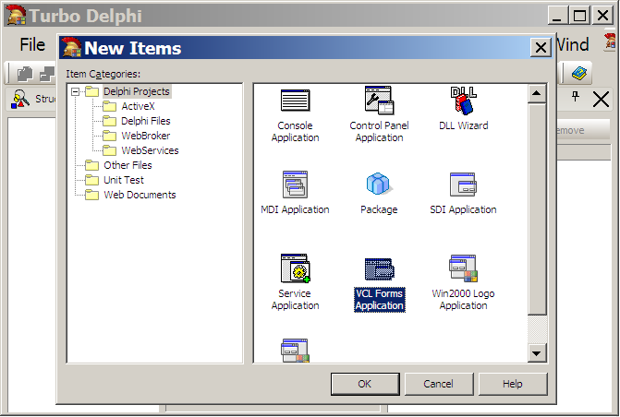

**Рисунок 2** – Вид окна выбора типа приложения

* + выбрав пункт меню **File\New Project\VCL Form Application** (см. рисунок 3).

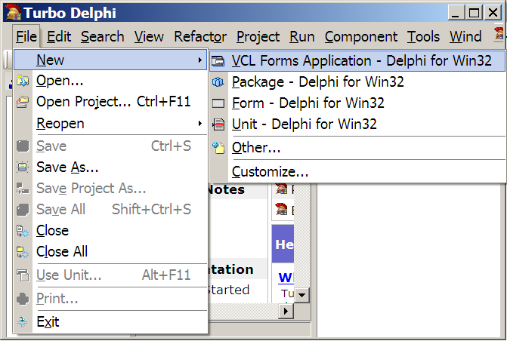

**Рисунок 3** – Вид окна при выборе типа проекта

После этого на экране появится заготовка формы проекта (см. рисунок 4).

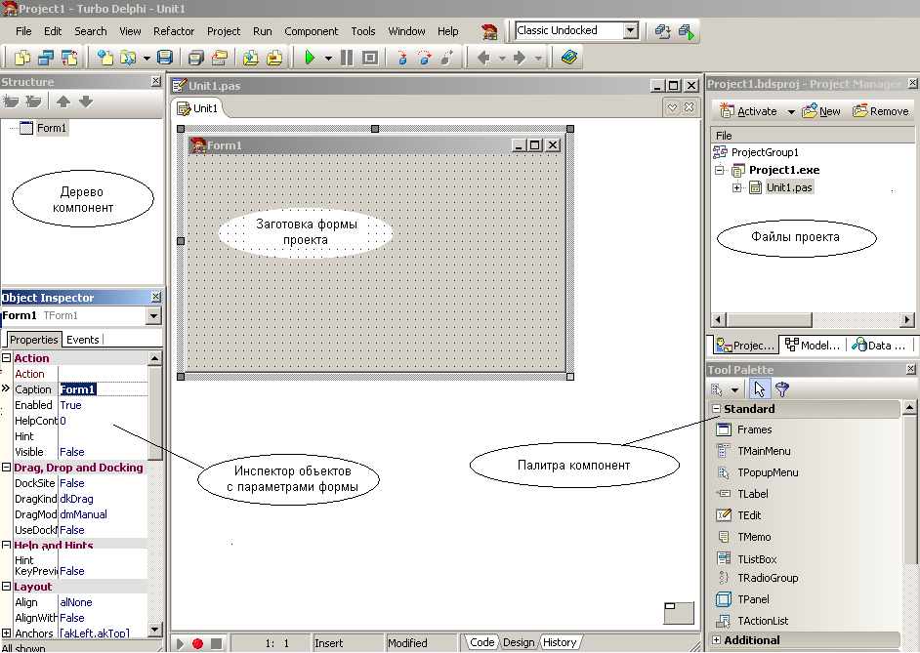

**Рисунок 4** – Вид окна приложения с заготовкой формы проекта

1. Продолжить создание программы необходимо с задания имен проекта и модуля. При определении имени модуля следует сначала щелкнуть либо по первой форме (**Form1**), либо по странице (**Unit1**) текстового редактора, а затем определить новое имя через меню **File\Save As...** В появившемся окне создайте новую папку и введите имя модуля – **C_unit.pas**. Имя проекта определяется через меню **File\Save Project As...** (сохраните его в той же папке с именем **Culc.dpr**).
2. Измените заголовок формы **Form1** на заголовок **Калькулятор**. Для этого, предварительно выделив щелчком форму, на странице **Properties** инспектора объектов щелчком выделите свойство **Caption** (Заголовок) и введите имя **Калькулятор**.
3. Разместите на форме окно ввода чисел. Для этого на странице **Standard** палитры компонент найдите кнопку **Edit,** щелкните на ней левой кнопкой мыши. Затем щелкните левой кнопкой мыши на нужном месте формы (см. Рисунок 4). После этого измените размер компонента (тащите за черные квадратики в нужную сторону). Теперь удалите текст из окна компонента. Для этого на странице **Properties** инспектора объектов выделите свойство **Text** и удалите информацию из этого поля.
4. Разместите кнопки операций на форме. Для этого на странице **Standard** палитры компонент найдите кнопку **Button**. Для того, чтобы не перетаскивать каждый компонент отдельно, перед выбором мышкой компонента нажмите клавишу **Shift**. Теперь щелкая мышью в нужных местах можно установить сразу все 7 кнопок. Для отмены работы с кнопкой щелкните мышью по стрелке под словом **Standart** палитры компонент. Затем, последовательно щелкая мышью по установленным кнопкам, измените заголовки кнопок (свойство **Caption** на странице **Propeties** инспектора объектов) соответственно на **С**, **=**, **+**, **-**, **х**, ***/*** и **Quit** (см. рисунок 5).

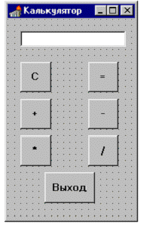

**Рисунок 5** – Форма «Калькулятор»

Одновременно с построением формы Turbo Delphi строит новый класс с именем TForm1 (потомок класса стандартного класса **TForm**) и создает объект данного класса с именем **Form1** в тексте модуля **C_unit.pas** (см. рисунок 6).

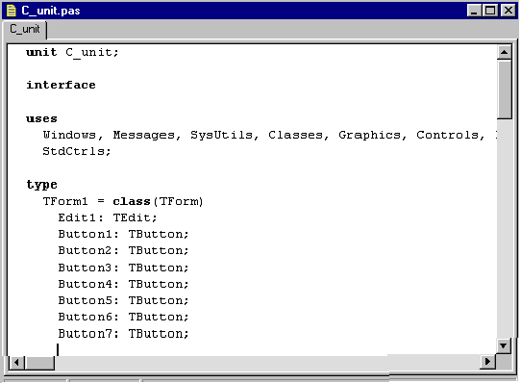

**Рисунок 6** – Фрагмент текста модуля.

Компиляцию проекта выполняют, используя Ctrl-F9 или меню Project\Compile.

***Рекомендации***. Чаще **сохраняйте** создаваемый проект. Для более быстрого поиска ошибок регулярно выполняйте компиляцию

1. Добавьте в модуль после служебного слова ***implementation***  объявление переменных, которые будут использоваться для создания проекта:

***var Sum:real;***

***operation:char='@';***

1. Создайте процедуру **Operate**, которая непосредственно выполняет вычисления**:**

***procedure operate;***

***var s:string;***

***code:integer;***

***n:real;***

***begin***

***s:=Form1.Edit1.text;*** { читаем сроку из параметра ***text*** ***Edit1***}

***Form1.Edit1.clear;*** { очищаем ***Edit1***}

***val(s,n,code);*** { преобразуем строку в число}

***case operation of*** { выполняем операцию}

***'@': sum:=n;***

***'+': sum:=sum+n;***

***'-': sum:=sum-n;***

***'*': sum:=sum*n;***

***'/': sum:=sum/n;***

***end;***

***end;***

1. Теперь «научите» форму обрабатывать нажатия на кнопки. Для этого щелкните мышью по кнопке **С** и перейдите на страницу **Events** инспектора объектов. На этой странице приведены все события, на которые может реагировать компонент **Button**. Щелкнув по строке **OnClick**, вы выберете событие «щелчок мыши по компоненту». Двойным щелчком по той же строке вы вставите заготовку обработчика данного события в текст модуля, определяющего реакции формы:

***procedure TForm1.Button1Click(Sender: TObject);***

***begin***

***end;***

Между ***begin*** и ***end*** необходимо ввести текст процедуры:

***Edit1.Clear;*** { очистить окно компонента ***Edit1***}

***operation:='@';*** { установить состояние “первая операция “}

***Edit1.setfocus;***  { установить активным окно компонента ***Edit1***}

Аналогично введите процедуры обработки нажатий на другие клавиши:

Для кнопки ***=*** (***Button2***):

***procedure TForm1.Button2Click(Sender: TObject);***

***var s:string;***

***begin***

***operate;*** { выполнить предыдущую операцию}

***str(sum:6:3,s);*** { преобразовать результат в строку}

***Edit1.text:=s;*** { вывести строку в окно компонента ***Edit1***}

***operation:='@';***

***Edit1.setfocus***; { установить курсор на кнопку ***Button1}***

***end;***

Для кнопки **+** (***Button3***):

***procedure TForm1.Button3Click(Sender: TObject);***

***begin***

***operate;*** *{ выполнить предыдущую операцию}*

***operation:='+';*** *{ установить состояние "операция +"}*

***Edit1.setfocus****; {**установить**активным**окно**компонента Edit1}*

***end;***

Для кнопки **-** (***Button4***):

***procedure TForm1.Button4Click(Sender: TObject);***

***begin***

***operate;*** *{ выполнить предыдущую операцию}*

***operation:='-'****; { установить состояние "операция +"}*

***Edit1.setfocus****; { установить активным окно компонента Edit1}*

***end;***

Для кнопки **\*** (***Button5***):

***procedure TForm1.Button5Click(Sender: TObject);***

***operate;***

***operation:='*';***

***Edit1.setfocus;***

***end;***

Для кнопки **/** (***Button6***):

***procedure TForm1.Button6Click(Sender: TObject);***

***begin***

***operate;***

***operation:='/';***

***Edit1.setfocus;***

***end;***

Для кнопки **Выход** (***Button7***):

***procedure TForm1.Button7Click(Sender: TObject);***

***begin***

***Close;*** { Завершение работы приложения}

***end;***

8. Запустите программу на выполнение, используя либо **F9**, либо меню **Run/Run**, либо кнопку **Run** на панели быстрого доступа.

***Примечание.***Обратите внимание, что основные интерфейсные элементы, связанные с окном программы (такие как кнопки вызова системного меню, свертывания, развертывания, завершения программы и т.д.), при использовании среды **Turbo Delphi** программируются автоматически.

# Структура программы.

Созданная в предыдущем разделе программа состоит из следующих элементов:

1. Проект программы. Он был создан средой автоматически. Для просмотра (а при необходимости и изменения) проекта необходимо использовать меню **Project /View Source:**

***program Culc;***

***uses*** { используемые модули}

***Forms,***

***C_unit in 'C_unit.PAS' {Form1};***

***{$R *.RES}***

***begin***

***Application.Initialize;***

***Application.CreateForm(TForm1, Form1);*** { создание формы}

***Application.Run;*** { основной цикл программы }

***end.***

2. Модуль **C_unit.PAS:**

***unit Culc;***

***interface***

***uses SysUtils, WinTypes, WinProcs, Messages, Classes, Graphics,***

***Controls, Forms, Dialogs, StdCtrls;***

***type***

***TForm1 = class(TForm)***

***Edit1: TEdit;***

***Button1: TButton;***

***Button2: TButton;***

***Button3: TButton;*** поля-объекты

***Button4: TButton;***

***Button5: TButton;***

***Button6: TButton;***

***Button7: TButton;***

***procedure Button1Click(Sender: TObject);***

***procedure Button2Click(Sender: TObject);***

***procedure Button4Click(Sender: TObject);***

***procedure Button5Click(Sender: TObject);*** методы

***procedure Button3Click(Sender: TObject);***

***procedure Button6Click(Sender: TObject);***

***procedure Button7Click(Sender: TObject);***

***private***

***{ Private declarations }***

***public***

***{ Public declarations }***

***end;***

***var Form1: TForm1;***

***implementation***

***var Sum:real;***

***operation:char='@';***

***{$R *.DFM}***

***procedure operate;***

***var …***

***begin***

***. . .***

***end;***

***procedure TForm1.Button1Click(Sender: TObject);***

***begin***

***. . . .***

***end;***

***procedure TForm1.Button2Click(Sender: TObject);***

***var s:string;***

***begin***

***. . .***

***end;***

***procedure TForm1.Button3Click(Sender: TObject);***

***begin***

***. . .***

***end;***

***procedure TForm1.Button4Click(Sender: TObject);***

***begin***

***. . .***

***end;***

***procedure TForm1.Button5Click(Sender: TObject);***

***begin***

***. . .***

***end;***

***procedure TForm1.Button6Click(Sender: TObject);***

***begin***

***. . .***

***end;***

***procedure TForm1.Button7Click(Sender: TObject);***

***begin***

***. . .***

***end;***

***end.***

Кроме этого, были созданы файлы ресурсов, с которыми **Turbo** **Delphi** работает самостоятельно.

**Задание 2.** Разработать приложение «Записная книжка».

Примерный вид форм представлен на рисунках 7 и 8.

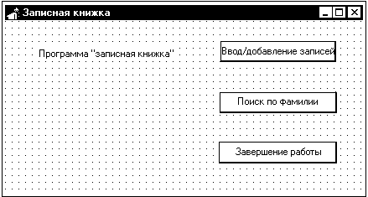

**Рисунок 7** – Основная форма (Form1).

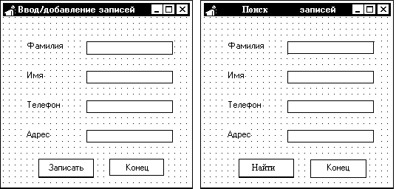

**Рисунок 8** – Дополнительные формы (Form1 и Form2).

Попробуйте самостоятельно реализовать данное приложение Windows. В случае возникновения трудностей обратитесь к приложению А, которое содержит возможный текст процедур предложенного проекта.

**Приложение А**

**Текст процедур для создания проекта «Записная книжка»**

I. Создание главной формы Form1 – «Записная книжка»

1. Определение типа записей, из которых состоит файл, и описание некоторых переменных:

**type zap=record**

**fam:string[22];** {Фамилия}

**name:string[22];**  {Имя}

**fon:string[22];**  {Телефон}

**adr:string[22]; {**Адрес}

**end;**

**var**

**f:file of zap;**

**z:zap;**

2. Обработчик события – нажать на кнопку «Ввод и добавление записей»

**var size:integer;**

**begin**

**AssignFile(f,'telefon.dat');**

**{$I-} Reset(F); {$I+}**

**if ioresult=0 then**

**begin size := FileSize(f);**

**seek(f,size);**

**end**

**else rewrite(f);**

**Form2.Show;**

**Form2.edit1.setfocus;**

**end;**

3. Обработчик события – нажать на кнопку «Поиск по фамилии».

**begin**

**AssignFile(f,'telefon.dat');**

**reset(f);**

**form3.show;**

**form3.edit1.setfocus;**

**end;**

4. Обработчик события – нажать на кнопку «Завершение работы».

**begin**

**Close;**

**end;**

II. Создание Form2 – «Ввод и добавление записей»

1. Обработчик события – нажать на кнопку «Записать».

**begin**

**z.fam:=edit1.text;**

**z.name:=edit2.text;**

**z.fon:=edit3.text;**

**z.adr:=edit4.text;**

**edit1.clear;**

**edit2.clear;**

**edit3.clear;**

**edit4.clear;**

**write(f,z);**

**edit1.setfocus;**

**end;**

2. Обработчик события – нажать на кнопку «Конец».

**begin**

**closefile(f);**

**self.hide;**

**end;**

III. Создание Form2 – «Поиск записей».

1. Обработчик события – нажать на кнопку «Найти».

**var c:integer;**

**fam:string[22];**

**begin**

**c:=1;**

**fam:=edit1.text;**

**while not eof(f) do**

**begin**

**read(f,z);**

**if fam=z.fam then**

**begin**

**c:=0;**

**edit2.text:=z.name;**

**edit3.text:=z.fon;**

**edit4.text:=z.adr;**

**break;**

**end;**

**end;**

**if c<>0 then**

**begin**

**edit3.text:='Нет данных';**

**end;**

**reset(f);**

**end;**

2. Обработчик события – нажать на поле ввода «Фамилия» (Edit1).

**begin**

**edit1.clear;**

**edit2.clear;**

**edit3.clear;**

**edit4.clear;**

**end;**

3. Обработчик события – нажать на кнопку «Конец».

**begin**

**closefile(f);**

**self.hide;**

**end;**